Функция $\frac{x^{2}-2x-8}{x-1}$
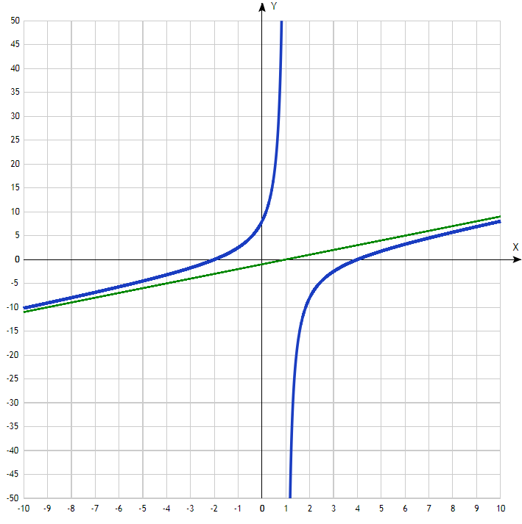
1) Точка, в которой функция точно не определена (разрыв функции):
x = 1.
2) Точка пересечения графика функции с осью координат Y:
График пересекает ось Oy, когда x равняется 0: подставляем x=0 в $\frac{x^{2}-2x-8}{x-1}$.
у = $\frac{0^{2}-2*8-8}{0-1}$ = 8. Результат: y=8. Точка: (0; 8).
3) Точки пересечения графика функции с осью координат X:
График функции пересекает ось X при y=0, значит, нам надо решить уравнение:
$$\frac{x^{2}-2x-8}{x-1}=0$$
Для дроби достаточно нулю приравнять числитель.
$$x^{2}-2x-8=0.$$
Решаем это уравнение и его корни будут точками пересечения с X:
Квадратное уравнение, решаем относительно x:
Ищем дискриминант:
D=(-2)^2-4*1*(-8)=4-4*(-8)=4-(-4*8)=4-(-32)=4+32=36;
Дискриминант больше 0, уравнение имеет 2 корня:
x_1=(√36-(-2))/(2*1)=(6-(-2))/2=(6+2)/2=8/2=4;
x_2=(-√36-(-2))/(2*1)=(-6-(-2))/2=(-6+2)/2=-4/2=-2.
Результат: y=0. Точки: (-2; 0) и (4; 0).
4) Экстремумы функции:
Для того, чтобы найти экстремумы, нужно решить уравнение y'=0 (производная равна нулю), и корни этого уравнения будут экстремумами данной функции.
Находим производную и приравниваем нулю.
y'=(2х-2)(х-1)-1*(х²-2х-8)/(х-1)² = (х² – 2х + 10)/(х – 1)² = 0
Решаем это уравнение и его корни будут экстремумами. Для дроби нулю приравниваем числитель:
х² – 2х + 10 = 0,
Квадратное уравнение, решаем относительно x:
Ищем дискриминант:
D=(-2)^2-4*1*10=4-4*10=4-40=-36;
Дискриминант меньше 0, уравнение не имеет корней.
Результат: функция не имеет экстремумов.
5) Интервалы возрастания и убывания функции.
Признаки возрастания и убывания функции на интервале: если производная функции y=f(x) положительна для любого x из интервала X, то функция возрастает на X; если производная функции y=f(x) отрицательна для любого x из интервала X, то функция убывает на X.
Исследуем производную. Её числитель как квадратный трёхчлен с положительным коэффициентом перед х² и отрицательным дискриминантом полностью лежит в положительной полуплоскости. Знаменатель – выражение в квадрате. Отсюда вывод: производная на всей области определения функции положительна, а функция - возрастающая.
6) Точки перегибов графика функции:
Найдем точки перегибов для функции, для этого надо решить уравнение y''=0 - вторая производная равняется нулю, корни полученного уравнения будут точками перегибов указанного графика функции.
y'' = -18/(х-1)³ = 0
Это уравнение не имеет решения, поэтому у графика нет перегибов.
7) Интервалы выпуклости, вогнутости:
Найдем интервалы, где функция выпуклая или вогнутая, для этого смотрим, как ведет себя функция на промежутках по знаку второй производной - где вторая производная меньше нуля, там график функции выпуклый, а где больше - вогнутый:
- Вогнутая на промежутках: (-∞; 1)
- Выпуклая на промежутках: (1; ∞).
8) Так как график данной функции близок к гиперболе, то она имеет 2 асимптоты: одна вертикальная (определена в пункте 1) в точке разрыва х = 1.
Горизонтальная асимптота у графика функции определяется при нахождении предела функции на бесконечности: =
$$\lim_{x→±∞}{\frac{x^{2}-2x-8}{x-1}=}\lim_{x→±∞}{\frac{\frac{x^{2}}{x}-\frac{2x}{x}-\frac{8}{x}}{\frac{x}{x}-\frac{1}{x}}=±∞.}$$
Отсюда следует, что горизонтальной асимптоты нет.
Функция f(x) имеет наклонную асимптоту y = k x + b тогда и только тогда, когда существуют конечные пределы к и в в уравнении у = кх + в.
$$\underset{ x→±∞}{k=lim⁡}{\frac{f(x)}{x}= \underset{x→±∞}{lim⁡}\frac{x^{2}-2x-8}{x(x-1)}= \underset{x→±∞}{lim⁡}\frac{x^{2}-2x-8}{x^{2}-x}=\lim_{x→±∞}{\frac{\frac{x^{2}}{x^{2}}-\frac{2x}{x^{2}}-\frac{8}{x^{2}}}{\frac{x^{2}}{x^{2}}-\frac{x}{x^{2}}}=1.}}$$
$$\underset{ x→±∞}{b=lim⁡}\left[f\left(x\right)-kx\right]=\underset{x→±∞}{lim⁡}\frac{x^{2}-2x-8}{x-1}-x=\underset{x→±∞}{lim⁡}\frac{x^{2}-2x-8-x^{2}+x}{x-1}=\underset{x→±∞}{lim⁡}\frac{-x-8}{x-1}=-1.$$
Значит, уравнение наклонной асимптоты у = х – 1.
9) . Проверим функцию чётна или нечётна с помощью соотношений
f(-х) = f(x) и f(-х) = -f(x).
f(-x) = $\frac{{(-x)}^{2}-2\left(-x\right)-8}{\left(-x\right)-1}$ = $\frac{x^{2}+2x-8}{-x-1}$ ≠ f(x).
f(-x) = $\frac{{(-x)}^{2}-2\left(-x\right)-8}{\left(-x\right)-1}$ = $\frac{x^{2}+2x-8}{-x-1}$ = - $\frac{-x^{2}-2x+8}{-x-1}$ ≠ -f(x)
Значит, функция не является ни чётной, ни нечётной.

